Федеральное государственное бюджетное образовательное
учреждение высшего образования

«Российский экономический университет им. Г. В. Плеханова»



XXXIX Международная научно-практическая конференция
«ПЛЕХАНОВСКИЕ ЧТЕНИЯ»

Информационное письмо

Студенческое научное общество Российского экономического университета им. Г. В. Плеханова приглашает студентов всех форм обучения, учащихся школ и лицеев 9–11 классов (10–12 классов для зарубежных школ), студентов колледжей и техникумов 1–2 года обучения принять участие в студенческой научно-практической конференции «XXXIX Международные Плехановские чтения» (далее – Конференция).
Участие бесплатное.
Рабочий язык: русский.
Конференция проходит в два тура: заочный и очный.

Основные даты организации конференции
Начало приема работ | 03.03.2026
Окончание приема работ | 03.04.2026
Объявление результатов заочного тура | 14.04.2025
Проведение очного тура и награждение победителей | 21.04.2026-24.04.2026

СЕКЦИИ
Секции студентов
- «Актуальные вопросы биоэкономики: биотехнологии, рециклинг, новые материалы»
- «Человеческий капитал как стратегический ресурс развития общества»
- «Устойчивое развитие, цифровизация и новые драйверы роста экономики и бизнеса в условиях структурной трансформации»
- «Классическая и партнерская (исламская) модели современной финансовой системы»
- «Государство и право в условиях глобальных вызовов»
- «Правовые горизонты бизнеса: теория и практика регулирования»
- «Цифровые решения для бизнеса и управления государством»
- «Современные тенденции и инновации в развитии туризма и индустрии гостеприимства в Российской Федерации»
- «Промышленная политика и структурная модернизация экономики»
- «Актуальные тренды менеджмента спорта и активного досуга»
- «Инновационные технологии управления в цифровую эпоху: от искусственного интеллект до тайм-менеджмента руководителей»
- «Актуальные проблемы маркетинга в новых реалиях»
- «Трансформация контроля, учета и анализа в условиях цифровизации экономики»
- «Концепция Большой Евразии: от теории к практике интеграции»
Секция школьников
- «Будущие абитуриенты».

Место проведения: Российский экономический университет им.
Г.В. Плеханова, адрес: Россия, 117997, Москва, пер. Стремянный, дом 36.

Ваши вопросы можно задать в официальной группе мероприятия, отправив письмо по электронному адресу Конференции, а также главному организатору.
Ссылка для регистрации на конференцию и отправки работ: https://lomonosov-msu.ru/rus/event/10375/
QR-код для регистрации:
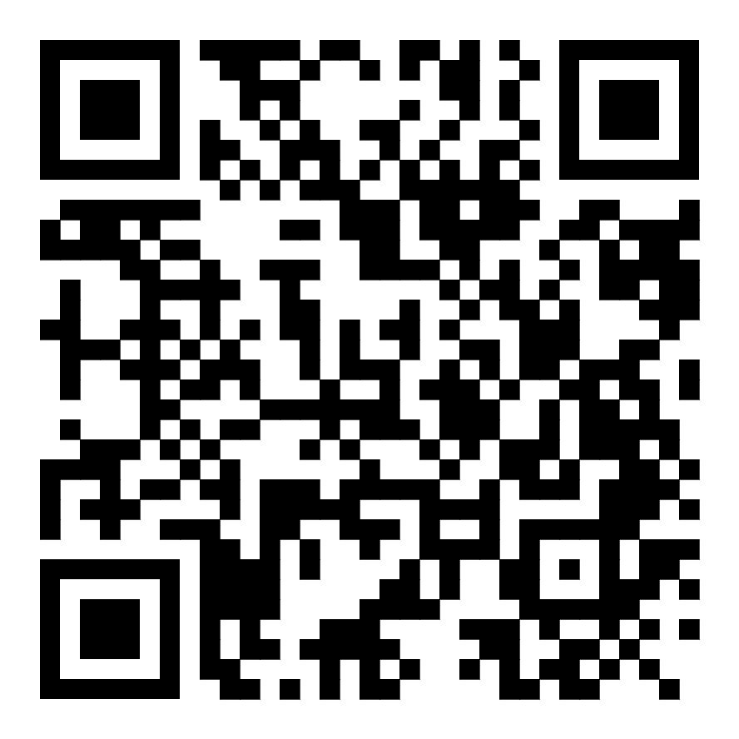
Официальная группа Конференции в социальной сети «ВКонтакте»: https://vk.com/mplexch
Главный организатор: Попова Маргарита Романовна
Почта: mpchconf@rea.ru
Телефон: +79165719508

С уважением,
Оргкомитет XXXIX Международной научно-практической конференции
«Плехановские Чтения»
ТРЕБОВАНИЯ К ОФОРМЛЕНИЮ СТАТЕЙ
Статьи принимаются только в формате .doc или .docx
Иные форматы файлов статей приниматься не будут!
Статьи, содержащие значительное количество (5 и более) грамматических, пунктуационных или смысловых ошибок, снимаются с участия.
Для подачи статьи необходима подпись научного руководителя на первом листе. Скан в формате pdf прикрепляется в форме регистрации.
Оригинальность статьи должна быть не менее 75% для студентов и не менее 70% для школьников.
Для публикации статьи обязательно выступление на Конференции.
Если Вы хотите принять участие в работе нескольких секций, просьба отправлять каждую статью отдельно в разных анкетах каждый раз предоставляя необходимую информацию.

- Требования к оформлению статей
(Работы, не соответствующие требованиям оформления, приниматься не будут!)
- Название файла со статьей состоит из: «Номер секции. Фамилия и инициалы автора». Например: «6. Иванов И. И.», где 6 – номер секции из информационного письма по порядку (Цифровые инновации в государственном и муниципальном управлении). Секция школьников, соответственно, имеет номер 15 (см. шаблон).
- Объем статьи – 3–4 страницы А4 (в объеме учитываются таблицы и рисунки. Шапка, аннотация, ключевые слова и список литературы не учитываются). Страницы не нумеруются. Работы менее 3 и более 4 страниц приниматься не будут.
- Шрифт – Times New Roman, кегль 14; поля страницы: верхнее – 2 см, нижнее – 2 см, левое – 2 см, правое – 2 см; интервал перед и после абзаца – 0, междустрочный – одинарный, отступ (первая строка) – 1,25 см.
- На первой странице работы в правом верхнем углу (выравнивание по правой стороне) курсивным шрифтом необходимо указать: Фамилия Имя Отчество участника ПОЛНОСТЬЮ (жирным шрифтом), на следующей строке указывается курс и факультет/кафедра/высшая школа/институт, в котором обучается автор, ниже название учебного заведения, ниже Фамилия Имя Отчество научного руководителя (жирным шрифтом), на следующей строке ученая степень и научное звание, ниже место работы научного руководителя (структурное подразделение), организация.
- Пропускается 1 пустая строка.
- Курсивным шрифтом указывается на английском языке Фамилия Имя Отчество участника ПОЛНОСТЬЮ (жирным шрифтом), на следующей строке название учебного заведения, ниже Фамилия Имя Отчество научного руководителя (жирным шрифтом), на следующей строке место работы научного руководителя (организация).
- Пропускается 1 пустая строка.
- Далее указывается название работы заглавными буквами, жирным шрифтом, выравнивание текста по центру.
- Пропускается 1 пустая строка.
- Аннотация курсивным шрифтом (от 200 до 350 знаков, пробелы не считаются), содержащая краткое описание вопроса, поднятого в работе. Слово «Аннотация:» выделяется жирным шрифтом. Работы с аннотацией менее 200 или более 350 знаков приниматься не будут.
- На следующей строке Ключевые слова курсивным шрифтом (от 5 до 10 слов/словосочетаний). Фраза «Ключевые слова:» выделяется жирным шрифтом. Работы с ключевыми словами менее 5 или более 10 слов/словосочетаний приниматься не будут (словосочетание считается одним ключевым словом).
- Пропускается 1 пустая строка.
- Далее название работы, пропуск строки, аннотация и ключевые слова на английском языке (оформляются по аналогии с русским вариантом).
- Пропускается 1 пустая строка.
- Текст статьи, который оформляется выравниванием по ширине. Отступ абзацев – tab. Не использовать «пробел» для выделения абзацев.
- Все рисунки и таблицы подписываются (используя меню Ссылки в MS Word), нумерация сквозная, выравнивание названия по центру. Важно: рисунки предоставляются в формате «черно-белый» или «оттенки серого». Для всех изображений (диаграммы, графики и т. д.) используется слово «Рисунок».
- Список использованной литературы обязателен, располагается в конце статьи. Оформляется следующим образом:
  - пропуск строки после основного текста;
  - Фраза «Список литературы:», написанная жирным шрифтом, выравниванием по центру;
  - пропуск строки;
  - нумерованный список библиографических ссылок, оформленный так же, как и основной текст статьи (выравнивание по ширине, отступы 1,25);
  - в начале списка пишутся Нормативно-правовые акты, затем Научная литература и пособия, в конце списка Электронные ресурсы;
  - для электронных ресурсов обязательны фразы «[Электронный ресурс]», «Режим доступа:», а также дата обращения в конце (работы без даты обращения электронных ресурсов приниматься не будут). Не допускается использование «URL» вместо «Режим доступа:».
- В тексте статьи необходимо ссылаться на список литературы (оформляется согласно ГОСТ 7.32–2017):
- Ссылки оформляются в квадратных скобках (например, [2, с.64]). Здесь 2 – номер источника в списке литературы, а «с.64» - страница, откуда их этого источника взята информация.
- Для печатных источников указание страниц обязательно, при использовании электронных источников, конкретную страницу писать не требуется.
- Для таблиц и рисунков ссылки на источники обязательны.
- Использование постраничных сносок внизу страницы не допускается.
- Работы без библиографических ссылок в квадратных скобках приниматься не будут.

ЗАОЧНЫЙ ТУР
В течение заочного тура автор направляет статью на выбранную им секцию Конференции. Важно, чтобы область заявленного исследования совпадала с тематикой секции.
• К участию приглашаются студенты всех вузов.
• Принять участие могут только студенты бакалавриата, специалитета, магистратуры, школьники, лицеисты и студенты СПО.
• Допускается соавторство не более 2 человек (научный руководитель не считается за соавтора).
• Наличие научного руководителя обязательно.
• Один автор может подать к участию максимум 2 статьи, но не более 1-ой статьи на 1 секцию. Школьники могут подать только 1 статью.

ПОРЯДОК ПОДАЧИ И ОБРАБОТКИ СТАТЕЙ

Зарегистрироваться и оставить заявку на сайте: https://lomonosov-msu.ru/rus/event/10375/
При отправке статьи не забывайте про требования к их оформлению (см. Приложение 1). Название файла со статьей состоит из: «Номер секции. ФИО автора». Например: «6. Иванов Иван Иванович», где 6 – номер секции из информационного письма по порядку. Секция школьников, соответственно, имеет номер 15 (см. Информационное письмо).
Если участник хочет участвовать в нескольких секциях, просьба отправлять каждую статью отдельно в разных анкетах, каждый раз указывая необходимую информацию.
Статьи принимаются только в формате doc. или docx. Подтверждение проверки научным руководителем данной статьи (скан первого листа статьи с подписью научного руководителя) – отдельным документом в формате pdf.
Иные форматы файлов статей и подтверждений не принимаются!
Статьи, содержащие значительное количество (5 и более) грамматических, пунктуационных или смысловых ошибок, снимаются с участия.
Неправильно оформленные статьи к участию не принимаются.

ПРОВЕРКА СТАТЕЙ

Оргкомитет организует конкурсный отбор работ. Конкурсный отбор проводится в 2 этапа
Первый этап – проверка на наличие некорректных заимствований (плагиат).
При проверке каждой работы команда организаторов будет обращать внимание на источники, которые были задействованы. Однако общий процент оригинальности работы должен быть более 75% для студентов и более 70% для школьников. Проверка всего документа, исключая список литературы, будет осуществляться в системе Антиплагиат.вуз (РЭУ им Г.В. Плеханова).
Обращаем внимание, что данная система распознает использование искусственного интеллекта. При возникновении вопросов к работе она будет направлена эксперту с пометкой о возможном использовании искусственного интеллекта при написании. Решение по допуску к конкурсу будет приниматься экспертом.
Второй этап – проверка работ экспертами.
Проводится по балльно-рейтинговой системе, т.е. по каждому критерию статье присваивается определенное количество баллов. Итоговый балл — сумма баллов, полученных по всем критериям. На основании выставленных экспертами баллов будет сформирован рейтинг работ, по которому лучшие из них пройдут в очный тур.
Критерии экспертной проверки:
- Структура статьи, логика изложения (введение с обоснованием актуальности заявленной проблемы, основная часть, выводы и возможные рекомендации; грамотная аннотация) – макс. 10 баллов.
- Содержание, где учитывается аналитический подход авторов, обоснованность и формулировка авторских выводов; демонстрация навыков работы с научно-аналитической литературой и первоисточниками информации; собственные расчеты и авторские исследования – макс. 10 баллов
- Соответствующее требованиям оформление, включая научно-аналитический стиль изложения, формирование списка литературы и использованной информации из официальных источников: их достоверность и корректное использование – макс. 10 баллов.
Ответственность за научную составляющую работы возлагается на научного руководителя. Подтверждением его руководства является подпись на первом листе работы (рядом с ФИО).

ОЧНЫЙ ТУР

Все участники, чьи работы прошли конкурсный отбор, получат на почту официальные приглашения на очный тур, который состоится в Российском экономическом университете имени Г. В. Плеханова, в случае отсутствия ответа приглашения будут направлены в социальной сети «ВКонтакте».
Информация об аудиториях и времени проведения секций будет размещена позже в официальной группе Конференции «ВКонтакте», а также на сайте РЭУ им. Г.В. Плеханова
Если в день проведения Конференции, студент не может присутствовать на мероприятии очно, то ему будет представлена возможность выступить дистанционно. В таком случае необходимо подтвердить уважительную причину невозможности очного присутствия (нахождение за границей, в другом регионе РФ, болезнь).
Ознакомиться с требованиями к выступлению в очном туре и критериями оценивания можно в регламенте, который будет опубликован в официальной группе Конференции «ВКонтакте».
Всем участникам очного тура будут выданы сертификаты в электронном виде.
Победители будут награждены дипломами и призами на Церемонии награждения.
По итогам Конференции будет опубликован сборник научных статей, включающий работы участников, прошедших в очный тур. Все материалы будут размещены в системе РИНЦ (Российский индекс научного цитирования).
Обращаем Ваше внимание на то, что для публикации работы в сборнике Конференции выступление является обязательным условием.

